Урологический (мочегонный) сбор ФС
Urologicae (diureticae) species Взамен DФС 42-2717-96

Настоящая фармакопейная статья распространяется на Урологический (мочегонный) сбор, состоящий из толокнянки обыкновенной листьев - Arctostaphylos uva-ursi (L.) Spreng., сем. вересковых - Ericaceae; ноготков лекарственных (календулы лекарственной) цветков - Calendula officinalis L., сем. астровых - Asteraceae; укропа пахучего (огородного) плодов - Anethum graveolens L., сем. сельдерейных - Apiaceae; элеутерококка колючего корневищ и корней - Eleutherococcus senticosus (Rupr. et Maxim.) Maxim., сем. аралиевых - Araliaceae; мяты перечной листьев - Mentha piperita L., сем. яснотковых - Lamiaceae, применяемый в качестве лекарственного препарата.
Состав:
Толокнянки обыкновенной листья |  | 40 %
Ноготков лекарственных цветки |  | 20 %
Укропа огородного плоды |  | 20 %
Элеутерококка колючего корневища и корни |  | 10 %
Мяты перечной листья |  | 10 %

Подлинность
Внешние признаки. Сбор измельченный. Смесь неоднородных частиц растительного сырья желтовато-зеленого цвета с желто-оранжевыми, темно-зелеными, светло-зелеными, желтовато-белыми, серовато-коричневатыми вкраплениями, проходящих сквозь сито с отверстиями размером 5 мм.
При исследовании с помощью лупы или стереомикроскопа должны быть видны:
- кусочки кожистых листьев от светло-зеленого до темно-зеленого цвета с коричневато-зелеными, светло-коричневыми, коричневыми, редко фиолетовыми и желтовато-белыми вкраплениями, блестящие или матовые, голые, с вдавленными жилками на верхней поверхности листа; кусочки черешков (толокнянки обыкновенной листья);
- кусочки цветоложа голые, часто с сохранившимися остатками обвертки по краю; язычковые цветки на верхушке трехзубчатые, обычно с оборванным трубчатым основанием; трубчатые цветки пятизубчатые, часто нераскрывшиеся (в виде бутонов); густоопушенные листочки обвертки серовато-зеленого цвета, узкие ланцетовидные с более светлой полосой по краю и слегка выступающей главной жилкой; цилиндрические кусочки цветоносов. Цвет язычковых цветков красновато-оранжевый, оранжевый, ярко-желтый или бледно-желтый; трубчатых цветков - светло-желтый, желтый; листочков обвертки - серовато-зеленый; незрелых плодов - зеленый, серовато-зеленый, желтовато-зеленый, желтовато-коричневый и коричневый; цветоложа - светло-серый, зеленовато- или коричневато-серый; цветоносов - серовато-зеленый (ноготков лекарственных цветки);
- цельные голые овальные полуплодики (мерикарпии) светло-коричневые, коричневато-серые или коричневые, иногда с зеленым оттенком, или их кусочки; снаружи - слабовыпуклые, с тремя заметными нитевидными спинными ребрышками более светлого цвета, между которыми располагаются 4 секреторных эфирномасличных канальца; с внутренней стороны - плоские, с 2 выпуклыми полулунными эфирномасличными канальцами, которые могут быть частично разрушены; по краям полуплодика - коричневато-белые, иногда с зеленым оттенком, краевые ребра - крылья; на верхушке мерикарпия заметны остатки пятизубчатой чашечки (укропа огородного плоды);
- кусочки корней и корневищ с занозистыми или гладкими краями, серовато-коричневого, желтовато-серого, светло-желтого или кремового цвета (элеутерококка колючего корневища и корни);
- фрагменты листовых пластинок светло-зеленых, зеленых, редко коричневато-зеленых, черешков и стеблей от зеленого до коричневато-зеленого или светло-коричневого цвета, иногда с фиолетовым оттенком, часто продольно-расщепленные с белой или коричневато-белой губчатой сердцевиной, реже встречаются элементы чашечки, часто с зеленовато-фиолетовыми зубцами и бело-розового, бело-фиолетового, коричневато-белого или коричневого венчика; на поверхности листовой пластинки видны многочисленные округлые блестящие железки от золотисто-желтого до темно-коричневого цвета, снизу по жилкам могут располагаться слегка прижатые волоски беловатого цвета; на фрагментах стеблей волоски немногочисленные, железки встречаются очень редко; изредка встречаются очень мелкие коричневые или светло-коричневые округлые семена (мяты перечной листья).
Запах характерный. Вкус водного извлечения горький, слегка вяжущий.
Сбор-порошок. Смесь неоднородных частиц растительного сырья желтовато-зеленого цвета с желто-оранжевыми, темно-зелеными, желтовато-белыми, серовато-коричневатыми вкраплениями, проходящих сквозь сито с отверстиями размером 2 мм.
При исследовании с помощью лупы или стереомикроскопа должны быть видны кусочки корней, корневищ, листьев, черешков, стеблей, соцветий, цветоложа, отдельные цветки, листочки обвертки, плодов и их части:
- кусочки кожистых листьев от светло-зеленого до темно-зеленого цвета с коричневато-зелеными, светло-коричневыми, коричневыми, редко фиолетовыми и желтовато-белыми вкраплениями, блестящие или матовые, голые, с вдавленными жилками на верхней поверхности листа; кусочки черешков (толокнянки обыкновенной листья);
- кусочки краевых язычковых цветков ланцетной формы с длинным отгибом, оранжевого или желтого цвета, с 3 зубчиками, с изогнутой коротко опушенной трубкой; цельные длинные (3-5 мм) трубчатые цветки, преимущественно их части, пятизубчатые, оранжево-желтого или желтого цвета; фрагменты сероватого цветоложа, кусочки густоопушенной обвертки зеленовато-серого цвета, с плотной темной срединной жилкой и пленчатым полупрозрачным краем, кусочки плодов зеленого, серовато-зеленого, желтовато-зеленого, желтовато-коричневого и коричневого цвета; кусочки серовато-зеленых цветоносов, редко семена (ноготков лекарственных цветки);
- голые, овальные мерикарпии, как правило, без краевых крыловидных ребер, реже с их остатками или цельные мерикарпии, или их кусочки; со спинной стороны - слабовыпуклые, с 3 заметными нитевидными спинными ребрышками более светлого цвета, между которыми располагаются 4 секреторных эфирномасличных канальца; с комиссуральной (брюшной) стороны - плоские, с 2 частично разрушенными полулунными эфирномасличными канальцами; на верхушке мерикарпия редко встречаются остатки пятизубчатой чашечки; отдельные коричневато-белые краевые ребра полулунной формы (укропа огородного плоды);
- кусочки корней и корневищ с занозистыми или гладкими краями, серовато-коричневого, желтовато-серого, светло-желтого или кремового цвета (элеутерококка колючего корневища и корни);
- кусочки листовых пластинок, черешков, стеблей, реже встречаются элементы чашечки и венчика, на поверхности листовой пластинки видны многочисленные округлые блестящие железки от золотисто-желтого до темно-коричневого цвета, снизу по жилкам могут располагаться слегка прижатые волоски беловатого цвета; на фрагментах стеблей волоски немногочисленные, железки встречаются очень редко (мяты перечной листья).
Запах характерный. Вкус водного извлечения горький, слегка вяжущий.
Микроскопические признаки. Сбор измельченный, сбор-порошок. При рассмотрении микропрепаратов должны быть видны:
- фрагменты верхнего и нижнего эпидермиса листовой пластины с многоугольными клетками с прямыми и довольно толстыми (местами четковидно утолщенными) стенками, на нижнем эпидермисе располагаются устьица крупные, округлые, с широко раскрытой устьичной щелью, окружены 8 (5-9) клетками эпидермиса (аномоцитный тип); вдоль крупных жилок располагаются кристаллы оксалата кальция в виде призм, их сростков и друз; рыхлая губчатая паренхима с крупными воздухоносными полостями; простые волоски 1-2-клеточные толстостенные с бородавчатой поверхностью конусовидные прямые и согнутые (крючковидные), головчатые волоски на 1-2-клеточной ножке с 2-6-клеточной головкой; простые 2-3 клеточные волоски редкие, изогнутые, встречаются у основания листа и на черешке; клетки эпидермиса черешка толстостенные, прозенхимной формы; эпидермис опушен многочисленными 2-3 клеточными волосками; под эпидермисом в 3-4 слоя залегает колленхима; проводящая система черешка представлена одним крупным коллатеральным пучком, расположенным в центре (толокнянки обыкновенной листья, рис.1);
- фрагменты язычковых цветков с удлиненными клетками эпидермиса с оранжевыми округлыми хромопластами, покрыты ярко выраженной кутикулой; схорошозаметными мелкими друзами оксалата кальция в мезофилле цветка; назубчиках эпидермис с сосочками, иногда с устьицами; трубка венчика густоопушена одно-, двухрядными волосками; завязь также опушена: с выпуклойстороны железистыми, по краям вогнутой стороны - простыми двухряднымиволосками; фрагменты цветоложа с головчатыми волосками, их обломкамиили местами их прикрепления в виде 2 базальных тонкостенных клетоквосьмеркообразной формы; головка железистых волосков состоит из 2 ,4 или8 клеток. Эпидермис трубчатых цветков такой же, как у язычковых, но узубчиков он с более вытянутыми сосочками; нижняя часть трубки венчика изавязь густо опушены одно-, двухрядными железистыми, реже двухряднымипростыми волосками; складчатость кутикулы, обычно маскируемаяхромопластами, просматривается только на отдельных участках. Пыльцаокруглая и округло-трех-, четырехгранная шиповатая трех-, четырехпоровая.Эпидермис листочков обвертки по краю представлен удлиненными клеткамис прямыми стенками, в средней части - извилистыми стенками и устьицами аномоцитного типа; листочки обвертки густо опушены: по краю - длинными одно-, двухрядными простыми, двухрядными железистыми иветвистыми волосками; в средней части - только железистыми волосками (ноготков лекарственных цветки, рис.2);
- на поперечном срезе мерикарпия видны тангентально вытянутые клетки эпидермиса (экзокарпия) с толстыми стенками; мезокарпий, состоящий из паренхимных клеток с тонкими или слегка утолщенными стенками, в ребрышках видны проводящие пучки с группами механических волокон; в ложбинках расположены эфирномасличные канальцы: 4 - на спинной (выпуклой) стороне и 2 - на брюшной (плоской) стороне, канальцы различных размеров с коричневыми выделительными клетками; эндокарпий, плотно сросшийся с семенной кожурой, заметен в виде темной полосы; семя полукруглой формы; эндосперм семени, состоящий из многоугольных толстостенных клеток, заполненных алейроновыми зернами, каплями жирного масла и мелкими друзами оксалата кальция; в давленом препарате видны фрагменты эпидермиса (экзокарпия) из полигональных тонкостенных клеток с умеренно выраженной четковидной утолщенностью стенок, с устьичным комплексом аномоцитного типа, устьица небольшие, встречаются редко; фрагменты мезокарпия из клеток с тонкими, слегка утолщенными стенками; фрагменты септированных (с поперечными перегородками) эфирномасличных канальцев различного размера с коричневыми выделительными клетками; фрагменты проводящих пучков с группами механических волокон; фрагменты эндокарпия из очень узких поперечных клеток; фрагменты семени, включающие тонкостенные коричневатые клетки семенной кожуры и группы многоугольных толстостенных клеток эндосперма, заполненных алейроновыми зернами, каплями жирного масла и мелкими друзами оксалата кальция; цельный зародыш или его фрагменты (укропа огородного плоды, рис.3);
- фрагменты сетчатых сосудов с окаймленными порами; редко - фрагменты спиральных сосудов; многочисленные склеренхимные волокна с внутренними перегородками; фрагменты коры, состоящие из пучков волокновидных склереид с группами паренхимных клеток, содержащих друзы оксалата кальция; фрагменты коры с секреторными каналами, заметными в виде коричневых или оранжево-коричневых трубок; фрагменты пробки, состоящей из крупных клеток с утолщенными стенками; редко - обрывки спиральных сосудов (элеутерококка колючего корневища и корни, рис.4);
- фрагменты листьев с клетками эпидермиса с сильно извилистыми стенками, устьицами с двумя околоустьичными клетками, расположенными перпендикулярно продольной оси устьица (диацитный тип). Возможно наличие простых 2-4-клеточных волосков с бородавчатой кутикулой, в основном по жилкам и по краю листа. По всей поверхности имеются мелкие головчатые волоски, состоящие из короткой одноклеточной ножки и одноклеточной обратнояйцевидной головки; в небольших углублениях с обеих сторон листа видны эфирномасличные железки; они имеют короткую ножку и округлую головку, состоящую из 8, редко 6 радиально расположенных выделительных клеток (не всегда ясно заметных); на фрагментах чашелистиков и венчика с поверхности видны клетки эпидермиса с сильно извилистымистенками; эпидермис лепестков со складчатой кутикулой, а клетки внутреннего эпидермиса имеют сосочковидные выросты, устьица редкие, диацитного типа, расположены на чашелистиках с наружной стороны; на поверхности чашелистиков и венчика и по краю чашелистиков видны волоски и железки такие же, как на листьях; в давленом препарате стебля видны прямоугольные вытянутые клетки эпидермиса с прямыми стенками, на поверхности встречаются простые головчатые волоски и эфирномасличные железки, характерные для листьев мяты; механические волокна; сосуды лестничного и спирального типа (мяты перечной листья, рис.5).

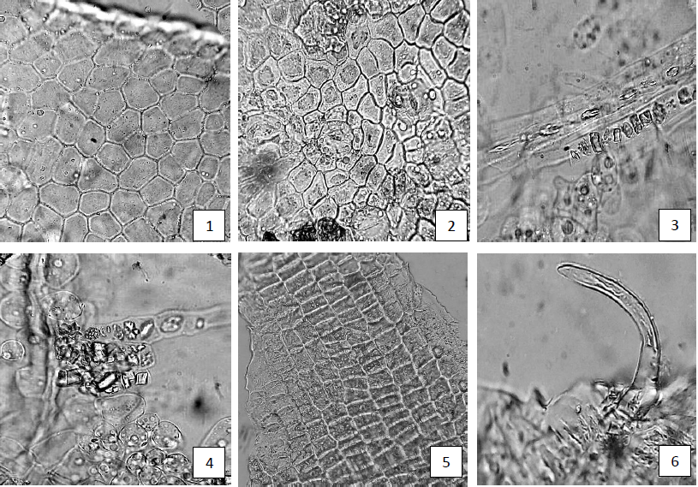
Рисунок 1 - Толокнянки обыкновенной листья.
1 - фрагмент верхнего эпидермиса листа (400×); 2 - фрагмент нижнего эпидермиса листа с устьичным комплексом аномоцитного типа (400×); 3 - фрагмент эпидермиса листа вдоль жилки с кристаллами оксалата кальция в виде призм (400×); 4 - фрагмент мезофилла листа с кристаллами оксалата кальция в виде призм, их сростков и друз (400×); 5 - фрагмент эпидермиса черешка (400×); 6 - фрагмент эпидермиса черешка с 2-клеточным изогнутым волоском (400×).
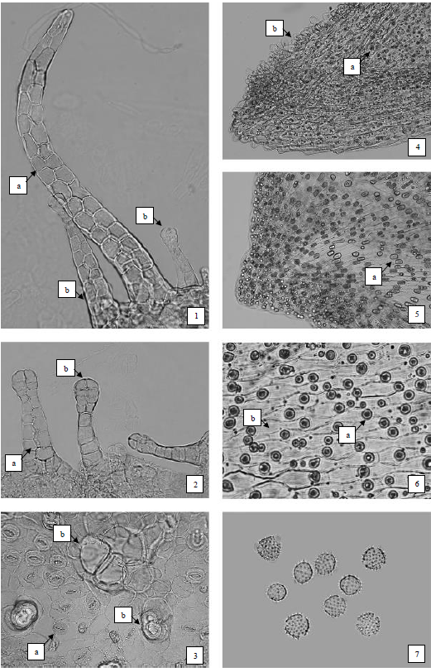

Рисунок 2 - Ноготков лекарственных цветки.
1 - фрагмент эпидермиса завязи трубчатого цветка: а - простой многоклеточный двухрядный волосок, b - двухрядные железистые волоски (200×); 2 - фрагмент эпидермиса завязи язычкового цветка: а - железистый двухрядный волосок, b - железистый однорядный волосок (200×); 3 - фрагмент эпидермиса листочка обвертки: а - устьичный комплекс, b - 2-3-клеточные основания обломанных волосков (200×); 4 - фрагмент зубчика венчика трубчатого цветка: а - мелкие маслянистые капли в клетках мезофилла, b - сосочковидные выросты клеток эпидермиса (200×); 5 - фрагмент зубчика отгиба язычкового цветка: а - маслянистые капли в клетках мезофилла (200×); 6 - фрагмент отгиба язычкового цветка: а - маслянистые капли в клетках мезофилла, b - складчатость кутикулы эпидермиса (400×); 7 - округлые пыльцевые зерна с шиповатой экзиной и тремя порами (200×).

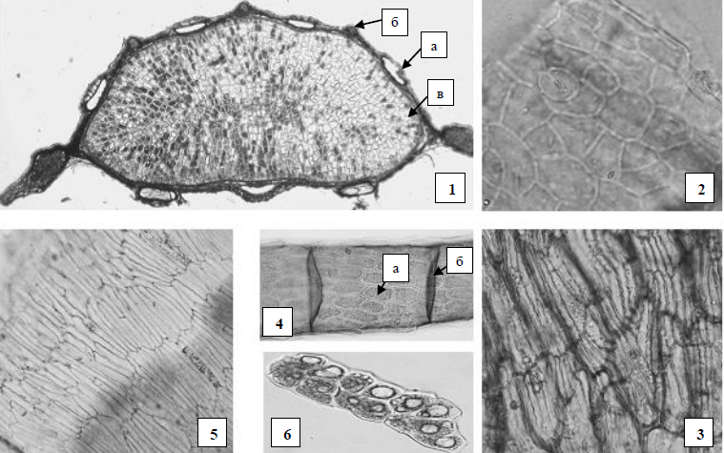

Рисунок 3 - Укропа пахучего плоды.
1 - поперечный срез полуплодика: a - эфирномасличные канальцы, б - проводящие пучки в ребрышках, в - эндосперм семени (40×); 2 - клетки эпидермиса (экзокарпия) (200×); 3 - паренхима мезокарпия (200×); 4 - фрагмент септированного (с поперечными перегородками) эфирномасличного канальца: a - коричневые выделительные клетки, б - поперечные перегородки (200×); 5 - эндокарпий (200×); 6 - клетки эндосперма с мелкими друзами оксалата кальция и каплями жирного масла (200×).

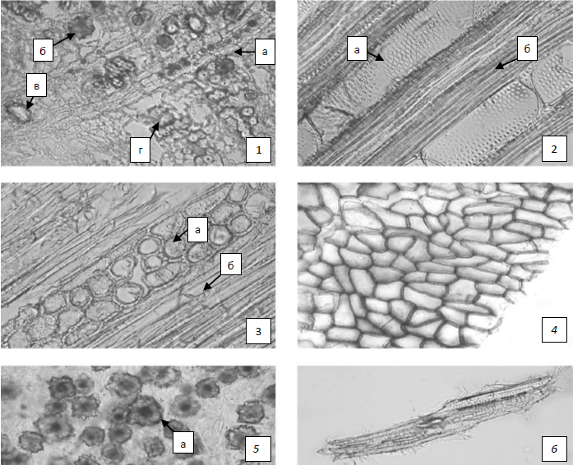
Рисунок 3 - Элеутерококка колючего корневища и корни.
1 - фрагмент лубяной части коры корневища (поперечное сечение): a - сердцевинный луч, б - друзы оксалата кальция, в - мелкие секреторные каналы, г - группы лубяных волокон (200×), 2 - фрагмент продольно-тангентального сечения древесины корневища: a - сетчатые сосуды с окаймленными порами, б - склеренхимные волокна (200×), 3 - фрагмент продольно-тангентального сечения древесины корневища: a - сердцевинный луч, б - склеренхимные волокна (200×), 4 - фрагмент пробки, состоящей из крупных клеток с утолщенными стенками (200×), 5 - паренхимные клетки с друзами оксалата кальция (а) (200×), 7 - группа склеренхимных волокон коры c утолщенными пористыми стенками (200×).
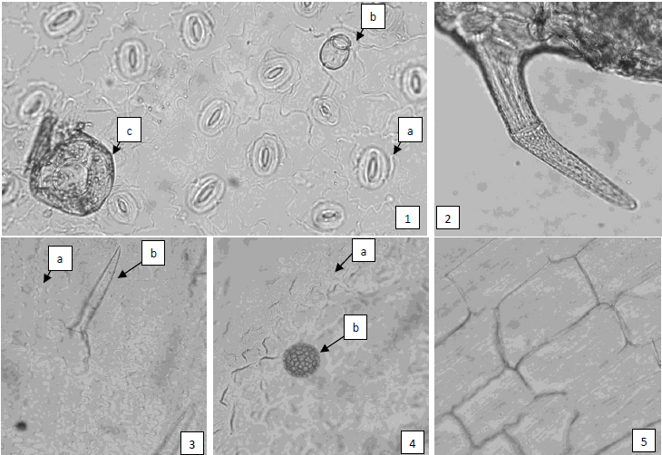
Рисунок 5 - Мяты перечной листья.
1 - фрагмент эпидермиса листа: a - клетки эпидермиса с извилистыми стенками и устьичным комплексом диацитного типа, b - головчатый волосок, с - эфирномасличная железка (увел. 200×), 2 - простой бородавчатый волосок (200×), 3 - фрагмент венчика: а - эпидермис с извилистыми стенками, b - простой бородавчатый волосок (200×), 4 - фрагмент венчика: а - эпидермис с сосочковидными выростами, b - пыльца (200×), 5 - фрагмент эпидермиса стебля (400×).

Определение основных групп биологически активных веществ
Тонкослойная хроматография
Приготовление растворов.
Раствор стандартного образца (СО) рутина. Около 0,001 г СО рутина растворяют в 10 мл спирта 96 % и перемешивают. Срок годности раствора не более 3 мес при хранении в прохладном, защищенном от света месте.
Раствор стандартного образца (СО) кверцетина. Около 0,001 г кверцетина растворяют в 10 мл спирта 96 % и перемешивают. Срок годности раствора не более 3 мес при хранении в прохладном, защищенном от света месте.
Раствор стандартного образца (СО) ментола. Около 0,01 г СО ментола растворяют в 10 мл спирта 96 % и перемешивают. Срок годности раствора не более 3 мес при хранении в прохладном, защищенном от света месте.
Раствор стандартного образца (СО) судана красного G. Около 0,0025 г СО судана красного G растворяют в 10 мл спирта 96 % и перемешивают. Срок годности раствора не более 6 мес при хранении в прохладном, защищенном от света месте.

Аналитическую пробу сбора измельчают до величины частиц, проходящих сквозь сито с отверстиями размером 0,5 мм.
Около 1,0 г измельченного сбора помещают в коническую колбу со шлифом вместимостью 100 мл, прибавляют 10 мл спирта 96 %, нагревают с обратным холодильником на водяной бане в течение 30 мин. После охлаждения до комнатной температуры полученное извлечение фильтруют через бумажный фильтр (испытуемый раствор).
1. Определение фенольных соединений. На линию старта хроматографической пластинки со слоем силикагеля на алюминиевой подложке размером 10 × 10 см в виде полос длиной 10 мм, шириной не более 3 мм наносят 10 мкл (0,01 мл) испытуемого раствора и рядом, в одну полосу, по 10 мкл (0,01 мл) раствора СО рутина и раствора СО кверцетина. Пластинку с нанесенными пробами сушат при комнатной температуре в течение 10 мин, помещают в камеру (выложенную изнутри фильтровальной бумагой), предварительно насыщенную в течение не менее 30 мин смесью растворителей этилацетат - толуол - муравьиная кислота безводная - вода (20:5:5:2), и хроматографируют восходящим способом.
После прохождения фронтом растворителей около 80 - 90 % длины пластинки от линии старта ее вынимают из камеры, сушат до удаления следов растворителей в вытяжном шкафу. Затем пластинку выдерживают в сушильном шкафу при температуре 100-105 °С в течение 2-3 мин и еще теплую обрабатывают последовательно дифенилборной кислоты аминоэтилового эфира раствором 1 % в спирте 96 %, затем макрогола 400 раствором спиртовым 5 %, снова выдерживают при температуре 100-105 ºС в сушильном шкафу в течение 1 мин и просматривают в УФ-свете при длине волны 365 нм.
На хроматограмме растворов СО рутина и СО кверцетина должны обнаруживаться зона адсорбции СО рутина с флуоресценцией желтого или желто-оранжевого цвета и над ней зона адсорбции СО кверцетина с флуоресценцией желтого или желто-оранжевого цвета.
На хроматограмме испытуемого раствора должны обнаруживаться: зона адсорбции с флуоресценцией желтовато-зеленого или светло-зеленого цвета ниже уровня зоны адсорбции СО рутина; над ней зона адсорбции с флуоресценцией зеленовато-желтого или желтого цвета (иногда очень бледная) чуть ниже уровня зоны адсорбции СО рутина; далее между зонами адсорбции СО рутина и СО зона адсорбции с флуоресценцией оранжевого цвета, над ней зона адсорбции с флуоресценцией синего или фиолетового цвета и зона адсорбции с флуоресценцией синего или сине-голубого цвета; на уровне или чуть ниже зоны адсорбции СО кверцетина зона адсорбции с флуоресценцией синего или сине-голубого цвета (фенольные соединения); допускается обнаружение других зон адсорбции.
2. Определение липофильных соединений. На линию старта хроматографической пластинки со слоем силикагеля на алюминиевой подложке размером 10 ×10 см в виде полос длиной 10 мм, шириной не более 3 мм наносят 10 мкл (0,01 мл) испытуемого раствора и рядом, в одну полосу, по 5 мкл (0,005 мл) раствора СО ментола и раствора СО судана красного G. Пластинку с нанесенными пробами сушат при комнатной температуре в течение 5 мин, помещают в камеру (выложенную изнутри фильтровальной бумагой), предварительно насыщенную в течение не менее 30 мин смесью растворителей толуол - этилацетат (95:5) и хроматографируют восходящим способом.
После прохождения фронтом растворителей около 80-90 % длины пластинки от линии старта ее вынимают из камеры, сушат до удаления следов растворителей в вытяжном шкафу. Затем пластинку опрыскивают анисового альдегида раствором, выдерживают при температуре 100-105 ºС в сушильном шкафу в течение 2-3 мин и просматривают при дневном свете.
На хроматограмме растворов СО ментола и СО судана красного G должны обнаруживаться зона адсорбции СО ментола сине-голубого цвета и над ней зона адсорбции СО судана красного G розово-красного или фиолетово-красного цвета.
На хроматограмме испытуемого раствора должны обнаруживаться: зона адсорбции синего или голубовато-синего цвета ниже уровня зоны адсорбции СО ментола; зона адсорбции сине-фиолетового цвета на уровне зоны адсорбции СО ментола; зона адсорбции синего цвета примерно на уровне или чуть ниже зоны адсорбции СО судана красного G; далее выше уровня зоны адсорбции СО судана красного G последовательно находятся зона адсорбции красного или розового цвета с оранжевым или слабым коричневым оттенком, зона адсорбции серо-синего цвета и зона адсорбции сине-фиолетового цвета (липофильные соединения); допускается обнаружение других зон адсорбции.
Качественная реакция
1 г сбора помещают в колбу вместимостью 100 мл, прибавляют 10 мл воды, присоединяют к обратному холодильнику и кипятят в течение 2-3 мин. Затем содержимое колбы фильтруют через бумажный фильтр.
К 1 мл фильтрата (в фарфоровой чашке) прибавляют 4 мл раствора аммиака и по каплям 1 мл натрия фосфорномолибдата раствор 10 %; должно наблюдаться синее окрашивание (арбутин).

ИСПЫТАНИЯ
Влажность. Сбор измельченный, сбор-порошок - не более 14 %.
Зола общая. Сбор измельченный, сбор-порошок - не более 10 %.
Зола, нерастворимая в хлористоводородной кислоте. Сбор измельченный, сбор-порошок - не более 3 %.
Измельченность. Сбор измельченный: частиц, не проходящих сквозь сито с отверстиями размером 5 мм, - не более 5 %; частиц, проходящих сквозь сито с отверстиями размером 0,18 мм, - не более 5 %. Сбор-порошок: частиц, не проходящих сквозь сито с отверстиями размером 2 мм, - не более 5 %; частиц, проходящих сквозь сито с отверстиями размером 0,18 мм, - не более 5 %.
Посторонние примеси
Органическая примесь. Сбор измельченный - не более 2 %.
Минеральная примесь. Сбор измельченный, сбор-порошок - не более 1 %.
Зараженность вредителями запасов. В соответствии с требованиями ОФС «Определение степени зараженности лекарственного растительного сырья и лекарственных растительных препаратов вредителями запасов».
Масса содержимого упаковки. В соответствии с требованиями ОФС «Отбор проб лекарственного растительного сырья и лекарственных растительных препаратов».
Тяжелые металлы. В соответствии с требованиями ОФС «Определение содержания тяжелых металлов и мышьяка в лекарственном растительном сырье и лекарственных растительных препаратах».
Радионуклиды. В соответствии с требованиями ОФС «Определение содержания радионуклидов в лекарственном растительном сырье и лекарственных растительных препаратах».
*Остаточные количества пестицидов. В соответствии с требованиями ОФС «Определение содержания остаточных пестицидов в лекарственном растительном сырье и лекарственных растительных препаратах».
Микробиологическая чистота. В соответствии с требованиями ОФС «Микробиологическая чистота».
Количественное определение.
Аналитическую пробу сбора измельчают до величины частиц, проходящих сквозь сито с отверстиями размером 1 мм.
Определение содержания биологически активных веществ проводят одним из приведенных методов.
Метод 1
Приготовления раствора стандартного образца (СО) арбутина. Около 0,1 г (точная навеска) СО арбутина помещают в мерную колбу вместимостью 100 мл, прибавляют 80 мл спирта 70 % и нагревают на водяной бане до полного растворения. Затем раствор охлаждают, доводят объем раствора тем же спиртом до метки и перемешивают (раствор А СО арбутина). Срок годности раствора 3 мес.
7 мл раствора А СО арбутина помещают в мерную колбу вместимостью 100 мл, доводят объем раствора спиртом 70 % до метки и перемешивают (раствор Б СО арбутина).

Около 1,0 г (точная навеска) измельченного сбора помещают в колбу со шлифом вместимостью 250 мл, прибавляют 100,0 мл спирта 70 % и взвешивают с погрешностью ± 0,01 г. Колбу присоединяют к обратному холодильнику, нагревают на водяной бане в течение 45 мин, периодически встряхивая для смывания частиц сбора со стенок. Затем колбу с содержимым охлаждают до комнатной температуры, взвешивают и при необходимости доводят до первоначальной массы спиртом 70 %. Извлечение фильтруют через бумажный фильтр, смоченный тем же спиртом, отбрасывая первые 10 мл фильтрата (раствор А испытуемого раствора).
Для очистки полученного извлечения от сопутствующих веществ, 3,0 мл раствора А испытуемого раствора пропускают через стеклянную хроматографическую колонку диаметром 1,5 см и высотой 25 см, заполненную 3,0 г алюминия оксида нейтрального для хроматографии (L 40/250 мкм), предварительно промытую 5 мл спирта 70 %. Далее раствор А элюируют 15,0 мл спирта 70 %. Элюат собирают в мерную колбу вместимостью 25 мл, доводят объем раствора спиртом 70 % до метки и перемешивают (раствор Б испытуемого раствора).
Оптическую плотность раствора Б испытуемого раствора измеряют на спектрофотометре при длине волны 285 нм в кювете с толщиной слоя 10 мм относительно раствора сравнения. В качестве раствора сравнения используют спирт 70 %, который предварительно пропускают через колонку с алюминия оксидом нейтральным.
Параллельно измеряют оптическую плотность раствора Б СО арбутина в аналогичных условиях относительно раствора сравнения. В качестве раствора сравнения используют спирт 70 %.
Содержание арбутина в абсолютно сухом сборе в процентах (Х) вычисляют по следующей формуле:

$X=$ $\frac{A · a_{0} · 100 · 25 · 7 · 100 · 100 · P}{A_{0} · a · 3 · \left(100-W\right) · 100 · 100 · 100}=\frac{A ·{ a}_{0} · 175 · P}{A_{0} · a · 3 · \left(100-W\right)}$,
где: $A$ – оптическая плотность раствора Б испытуемого раствора;
$A_{0}$– оптическая плотность раствора Б СО арбутина;
$a$ – навеска сбора, г;
$a_{0}$ – навеска СО арбутина, г;
$W$ – влажность сбора, %
P – содержание основного вещества в СО арбутина, %.

Допускается содержание арбутина в сборе вычислять с использованием удельного показателя поглощения по следующей формуле:

$X=$ $\frac{A · 100 · 25 · 100}{A_{1см}^{1\%} · a · 3 · (100-W)}$,
где $A$ – оптическая плотность раствора Б испытуемого раствора;
$A_{1см}^{1\%}$ – удельный показатель поглощения арбутина при длине волны 285 нм, равный 72,23;
$a$ – навеска сбора, г;
$W$ – влажность сбора, %.
Содержание арбутина должно быть не менее 3 %.

Метод 2
Приготовление растворов
Аминопиразолона раствор 2 %. 0,5 г аминопиразолона (4-аминоантипирина) растворяют в воде, доводят объем раствора водой до 25 мл и перемешивают. Срок годности раствора не более 30 сут при хранении в сосудах темного стекла в прохладном, защищенном от света месте.
Калия феррицианида раствор 8 %. 8 г калия феррицианида растворяют в воде, доводят объем раствора водой до 100 мл и перемешивают. Срок годности раствора не более 90 сут при хранении в прохладном, защищенном от света месте.

Около 1,0 г (точная навеска) измельченного сбора помещают в колбу со шлифом вместимостью 250 мл, прибавляют 50 мл воды и кипятят с обратным холодильником на плитке в течение 30 мин. После охлаждения содержимое колбы, с помощью воды, количественно переносят в мерную колбу вместимостью 250 мл, доводят водой до метки и перемешивают. Оставляют до осаждения частиц сбора и 5 мл отстоявшегося извлечения переносят в делительную воронку вместимостью 100 мл, в которую затем добавляют последовательно, каждый раз перемешивая, 45 мл воды, 1 мл аминопиразолона раствора 2 %, 0,5 мл аммиака раствора разведенного 3,4 % и 1 мл калия феррицианида раствора 8 %. Оставляют на 5 мин, затем добавляют 25 мл дихлорметана и встряхивают. После расслоения нижний (дихлорметановый) слой фильтруют через воронку с плотным ватным тампоном, предварительно смоченным дихлорметаном, в мерную колбу вместимостью 100 мл. Операцию повторяют еще трижды, каждый раз добавляя в делительную воронку 25 мл дихлорметана. Содержимое мерной колбы доводят дихлорметаном до метки (испытуемый раствор).
Измеряют оптическую плотность испытуемого раствора на спектрофотометре при длине волны 455 нм в кювете с толщиной слоя 10 мм относительно раствора сравнения. В качестве раствора сравнения используют воду.
Содержание производных гидрохинона в пересчете на арбутин в абсолютно сухом сборе в процентах (X) вычисляют по формуле:

$$X=\frac{A∙250∙100∙100}{A_{1см}^{1\%}∙5∙a∙(100-W)}=\frac{A∙500000}{A_{1см}^{1\%} ∙a∙(100-W)},$$

где A - оптическая плотность испытуемого раствора;
$A_{1см}^{1\%}$ - удельный показатель поглощения продуктов реакции арбутина с аминопиразолоном и калия феррицианидином при длине волны 455 нм, равный 648;
а - навеска сбора, г;
W - влажность сбора, в %.
Содержание производных гидрохинона в пересчете на арбутин должно быть не менее 3 %.

Упаковка, маркировка и транспортирование. В соответствии с требованиями ОФС «Упаковка, маркировка и транспортирование лекарственного растительного сырья и лекарственных растительных препаратов».
Хранение. В соответствии с требованиями ОФС «Хранение лекарственного растительного сырья и лекарственных растительных препаратов».

*Контроль по показателю качества «Остаточные количества пестицидов» проводят на стадии производственного процесса).

